Предновогодние посиделки.
Мастерская Деда Мороза.
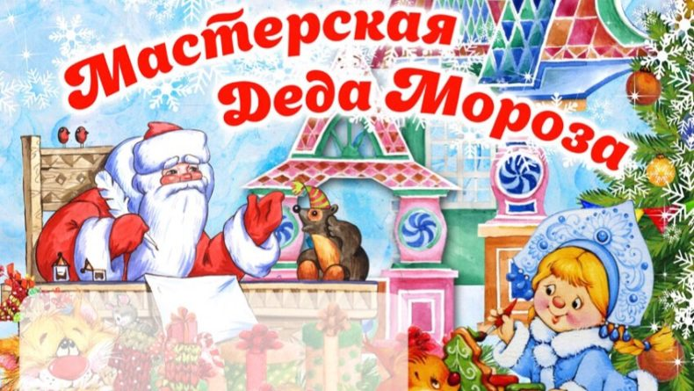
Белый - белый снегопад
Во дворе кружится.
Это яркий Новый год
В двери скоро постучится.

Праздник – это всегда радость, веселье. Одно только его ожидание способно вызвать положительные эмоции. Семейный праздник – это праздник вдвойне. А как привлечь семьи к участию в жизни детского сада? Как сделать, чтобы от этого процесса получали удовольствие и дети, и педагоги, и сами родители?
Успех в воспитании и развитии детей в образовательном учреждении во многом зависит от того, как организовано взаимодействие с их родителями.
Совместная деятельность помогает объединить детей, их родителей, педагогов; создать благоприятный микроклимат, что способствует достижению поставленных целей. Опыт показывает, что благодаря такому тесному сотрудничеству и сотворчеству на совместных праздниках устанавливается как психологическое, так и духовное единение.
Одной из самых эффективных форм по установлению эмоционального контакта между педагогами, родителями и детьми, является проведение совместных досуговых мероприятий.
Вот и мы решили устроить у себя в группе «Радуга» предновогодние посиделки родителей совместно с детьми.
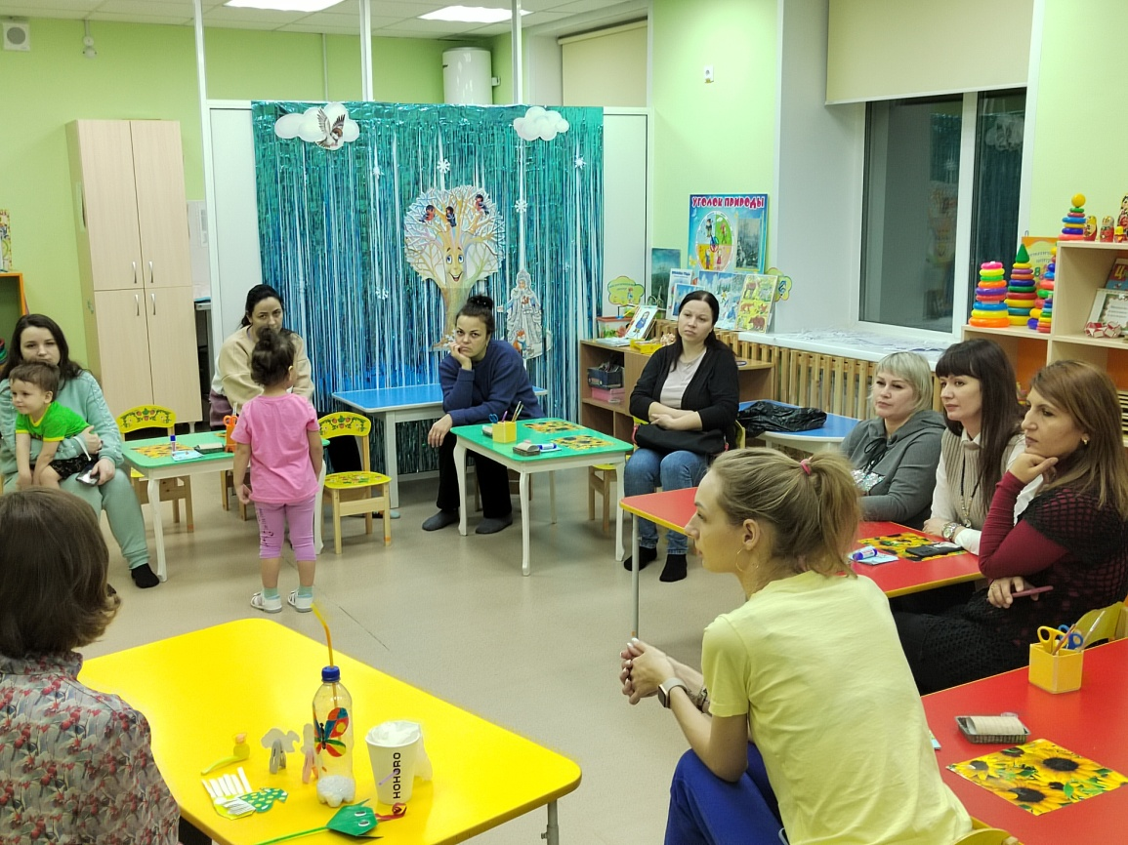
В начале наших посиделок пришла к нам в гости Снегурочка (логопед Наталья Ивановна), которая познакомила родителей с азами в логопедии и дала рекомендации по развитию речи детей.
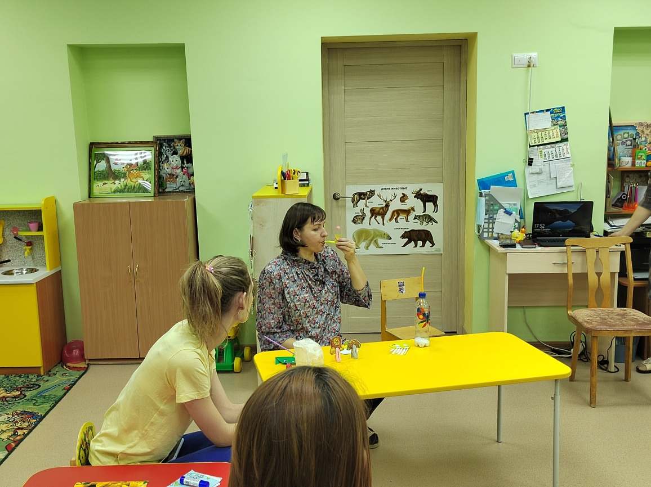
В преддверии новогодних праздников создать сказочное настроение легко, если украсить интерьер или елочку символами зимнего времени чудес. А что может быть проще и душевнее, чем изготовление снежинки? Вот и мы принялись, все дружно, мастерить снежинки из втулок. Мамы нарезали втулки, детки склеивали и посыпали блестками.
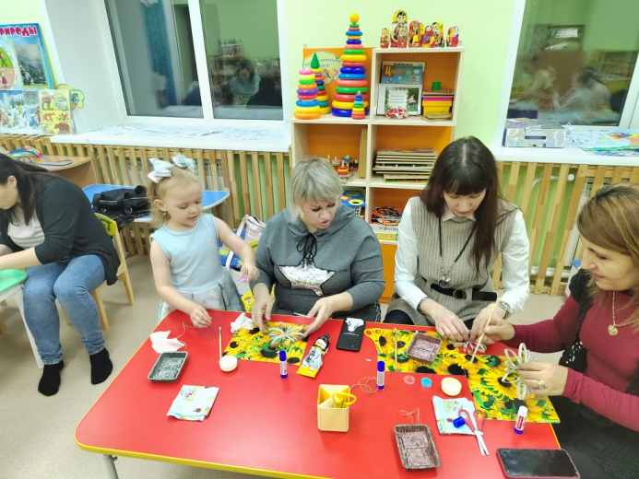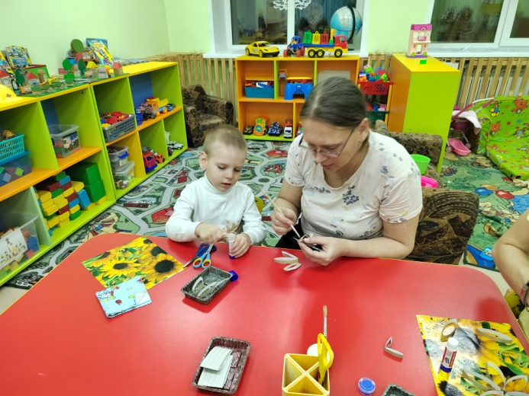
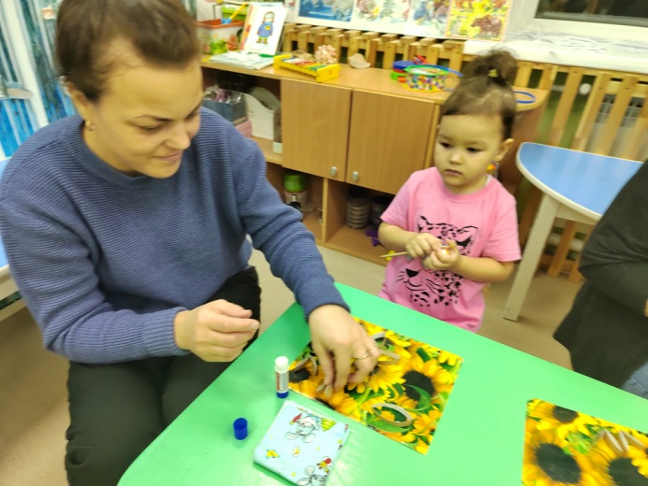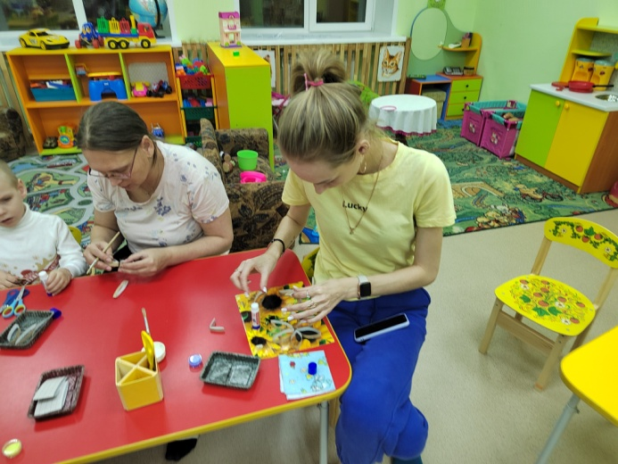
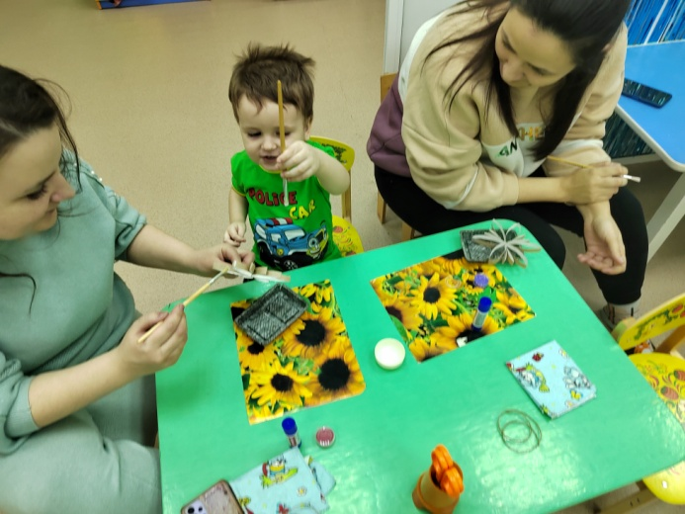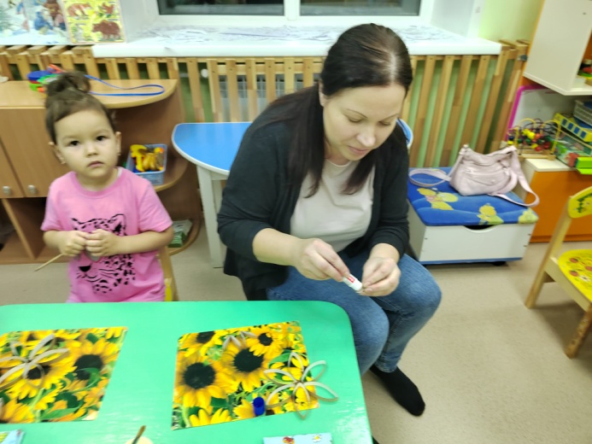
Вечер прошел в теплой обстановке, легко и весело. Все общались, шутили, детки пели новогодние песенки.
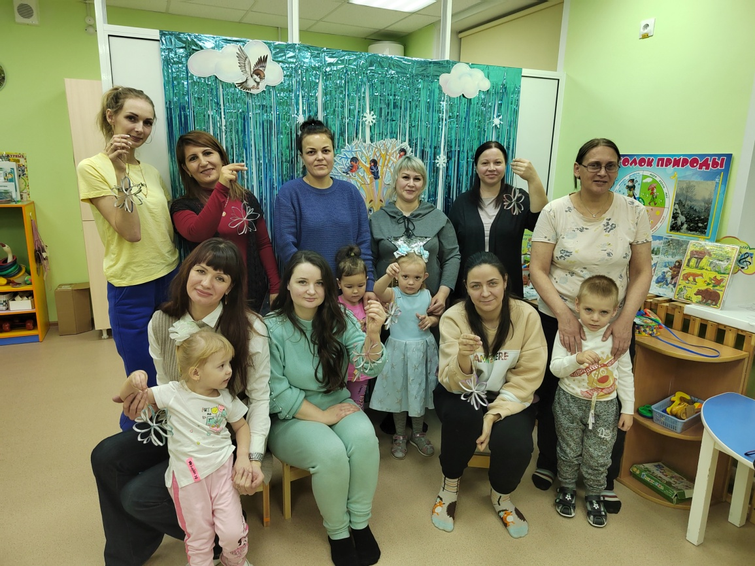
Таким образом, главной целью организации и проведения посиделок является установление тесного сотрудничества педагогов и родителей для успешного воспитания и развития ребенка. Важнейший итог данного мероприятия, который мы видим в глазах детей и их родителей – это радость от участия, общения и совместной деятельности.
